資料３

8/25現在の資料であり、

最終の公表資料とは、異なりますので、ご注意ください。

令和元年度　大阪府新公会計制度財務諸表について

会計局会計指導課

　　大阪府では、平成23年度決算から従来の官庁会計の仕組みに、複式簿記・発生主義という企業会計の考え方を取り入れた新公会計制度を導入しています。

この度、日々の仕訳入力に基づく令和元年度の財務諸表（一般会計及び特別会計）を作成しました。

**Ⅰ．令和元年度の財務諸表のポイント**

【貸借対照表の状況】

◆　年度末における大阪府の資産及び負債の状況は、総資産7兆3,196億円（対前年度比

＋584億円）、負債6兆3,241億円（対前年度比▲337億円）、そして資産と負債の差額である純資産額は9,955億円（対前年度比＋921億円）となっています。負債の減少は、地方債残高の減少（269億円）が主な要因です。この結果、総資産合計に対する純資産の割合である純資産比率は、13.6％（前年度12.4％）となっています。

【行政コスト計算書の状況】

◆　当年度の収入と費用の差である当期収支差額は、921億円（対前年度比＋255億円）となっています。行政収支の部では、行政収入３兆2,044億円（対前年度比▲88億円）、行政費用3兆985億円（対前年度比▲280億円）となっています。なお、行政収支差額と金融収支差額を合わせた通常収支差額はプラス（716億円）となりました。

特別収支の部では、特別収支差額が204億円（対前年度比▲3億円）となっています。

◆　前年度との比較では、地方消費税清算特別会計における地方消費税の払込額の減などにより、事業収入（特別会計）が減少（401億円）するとともに、税連動費用も減少（611億円）するなどしたため、行政収支差額は増加（191億円）となっています。

【ｷｬｯｼｭ･ﾌﾛｰ計算書の状況】

◆　形式収支が、569億円（対前年度比＋221億円）となっています。行政活動ｷｬｯｼｭ･ﾌﾛｰ収支差額が、1,548億円（対前年度比＋485億円）、財務活動収支差額は、地方債償還金支出（6,959億円）が、地方債収入（6,690億円）を上回ったことなどにより、▲1,277億円（対前年度比▲350億円）となっています。

**「財務諸表の主なデータ」**（令和２年３月３１日現在）

・総資産　　　 　　　7兆3,196億円 （対前年度比 ＋584億円）

・負　債　　　 　　6兆3,241億円 （対前年度比 ▲337億円）

・純資産　　　 　 9,955億円 （対前年度比 ＋921億円）

[純資産比率]

13.6％（前年度12.4％）（資産合計に対する純資産の割合）

**貸借対照表**

①

②

③=①-②

・行政収入 　 3兆2,044億円 （対前年度比 ▲88億円）

・行政費用 　 3兆0,985億円 （対前年度比 ▲280億円）

・行政収支差額 　 1,059億円 （対前年度比 ＋191億円）

・金融収支差額 ▲343億円 （対前年度比 　＋66億円）

・通常収支差額 　716億円 （対前年度比 ＋258億円）

・特別収支差額　 　 204億円 （対前年度比 ▲3億円）

・当期収支差額　 　 921億円 （対前年度比 ＋255億円）

**行政コスト計算書**

①

②

③=①-②

④

⑤=③+④

⑥

⑦=⑤+⑥

・行政サービス活動収支差額 1,849億円 （対前年度比 ＋340億円）

・投資活動収支差額　　　　　 ▲302億円 （対前年度比 ＋145億円）

・行政活動ｷｬｯｼｭ･ﾌﾛｰ収支差額 1,548億円 （対前年度比 ＋485億円）

・財務活動収支差額 ▲1,277億円 （対前年度比 ▲350億円）

・収支差額合計　 　　　　　　 　270億円 （対前年度比 ＋134億円）

・前年度からの繰越金　　　　　 298億円 （対前年度比 ＋87億円）

・形式収支　　　　　　　　　　 569億円 （対前年度比 ＋221億円）

・歳入歳出外現金受払額　　　 　385億円 （対前年度比 ＋11億円）

・再　　計　　　　　　　　　　 953億円 （対前年度比 ＋232億円）

**キャッシュ・フロー計算書**

①

②

③=①+②

④

⑤=③+④

⑥

⑦=⑤+⑥

⑧

⑨=⑦+⑧

**Ⅱ．資産**

１．資産の構成状況

　　貸借対照表における、流動資産の状況は、5,094億円（対前年度比＋527億円）であり、減債基金が208億円増加しています。

一方、固定資産の状況は、事業用資産2兆1,595億円（対前年度比▲35億円）、インフラ資産3兆1,194億円（対前年度比＋1,467億円）、投資その他の資産1兆3,303億円（対前年度比＋388億円）となっており、事業用資産とインフラ資産で、固定資産の約77.5％（前年度75.5％）を占めています。

なお、インフラ資産の増加は、建設仮勘定の精算漏れ等の是正に伴うものも含まれています。

**「固定資産の状況」**

２．新規投資の状況

当年度内に公共施設等整備に対して新たに行った支出額は、992億円

（対前年度比　▲200億円）となっています。

主なものは、次のとおりです。この6事業で、全体の約83%を占めています。

1. 道路事業 341億円 （対前年度比 ▲11億円）
2. 河川砂防事 223億円 （対前年度比 ▲65億円）
3. 府営住宅事業 165億円 （対前年度比 ▲115億円）
4. 府立高等学校管理運営事業 38億円 （対前年度比 ＋11億円）
5. 交通指導取締事業 29億円 （対前年度比 ＋2億円）
6. 公園事業 28億円 （対前年度比 ＋6億円）

３．事業用資産及びインフラ資産の老朽化率の状況

　　資産の老朽化率（取得価額に対する減価償却累計額の割合）は、事業用資産が55.3％（対前年度比＋1.1ポイント）、インフラ資産が57.5%（対前年度比▲1.4ポイント）となっています。

**「事業用資産及びインフラ資産の老朽化率の状況」**

|  |  |  |  |
| --- | --- | --- | --- |
| 資産の種類  （償却資産） | 取得価額 | 減価償却累計額  （減損累計額を含む） | 老朽化率 |
| 事業用資産 | 2兆1,524億円  (＋388億円) | 1兆1,894億円  (＋432億円) | 55.3%  (54.2％) |
| インフラ資産 | ３兆7,440億円 (＋2,060億円) | 2兆1,532億円  (＋681億円) | 57.5%  (58.9%) |

※カッコ内：取得価額及び減価償却累計額は対前年度増減額、老朽化率は前年度数値

4．固定資産の減損の状況

当年度は、固定資産19億円の減損処理（土地５億円、建物３億円、工作物11億円、対前年度比▲80億円）に伴う特別費用を計上しています。

主なものは以下のとおりです。

|  |  |  |
| --- | --- | --- |
| 対　　象 | 減損前の帳簿価額 | 減 損 損 失 額 |
| ♦吹田保健所  ♦高石漁港  ♦淀川右岸大冠排水機場 | 6億円    　 7億円  　4億円 | ６億円  （帳簿価額を減額）  7億円  （帳簿価額を減額）  4億円  （帳簿価額を減額） |

５．出資金の減額の状況

当年度は１団体が対象となり、法人等出資金3億441万円の減額処理に伴う特別費用を計

上しています。

　　♦公益財団法人日本センチュリー交響楽団

　　　　減額後価額　１億1,770万円（減額前の出資金の資産価額　4億2,211万円）

６．債権及び評価性引当金の状況

　　未収金及び貸付金の債権の総額は、2,491億円（対前年度比▲65億円）となっていますが、それぞれの引当率は、未収金が36.0％（対前年度比▲0.2ポイント）、貸付金が0.9％（対前年度比＋0ポイント）となっています。

**「債権及び評価性引当金の状況」**

|  |  |  |  |  |
| --- | --- | --- | --- | --- |
| 引当金の種類 | 債権の種類 | 債権の額 | 引当金の額 | 引当率 |
| 不納欠損引当金 | 未 収 金 | 332億円  (▲5億円) | 119億円  (▲2億円) | 36.0%  (36.2％) |
| 貸倒引当金 | 貸 付 金 | 2,159億円  (▲60億円) | 20億円  (▲0円) | 0.9%  (0.9％) |
| 計 | － | 2,491億円  (▲65億円) | 139億円  (▲3億円) | － |

※カッコ内：債権の額及び引当金の額は対前年度増減額、引当率は前年度数値

**Ⅲ．負債**

１．負債の構成状況

　　貸借対照表における、負債の状況は、地方債と退職手当引当金が主なものとなっています。このうち地方債（流動＋固定）は、5兆8,312億円（対前年度比▲269億円）で、負債の約92.2％を占めています。

**「主な負債の構成状況」**

2．地方債の状況

　　地方債（流動＋固定）は、前年度末の5兆8,582億円から、269億円減少し、

令和元年度末で5兆8,312億円となっています。

なお、令和元年度中の新規発行・償還額（借換債除く）の状況は、次のとおりです。

**【令和元年度中の新規発行・償還額（借換債除く）の状況】**

1. 臨時財政対策債　 　　　　　　　1,490億円（ 　1,632億円）
2. 上記を除く事業債　　　　　　　　　932億円（ 993億円）
3. 元金償還額等　　　　　 　　 ▲ 2,691億円（▲ 2,829億円）

▲ 269億円（▲ 204億円）

＊カッコ内：前年度金額

**Ⅳ．収入と費用について**

♦　行政コスト計算書における、当年度の行政収支の部は、行政収入３兆2,044億円（対前年度比▲88億円）、行政費用3兆985億円（対前年度比▲280億円）となっています。

　　行政収入では、地方税1兆3,023億円（対前年度比＋268億円）、地方譲与税1,530億円（対前年度比▲31億円）、地方交付税2,478億円（対前年度比＋118億円）となっています。行政費用では、税連動費用6,274億円（対前年度比▲611億円）、給与関係費5,926億円（対前年度比＋30億円）、負担金・補助金・交付金等1兆4,905億円（対前年度比＋282億円）となっています。

前年度との比較では、地方消費税清算特別会計における地方消費税の払込額の減などにより、事業収入（特別会計）が減少（401億円）するとともに、税連動費用も減少（611億円）しています。

♦　金融収支の部では、受取利息などの金融収入4億円を、地方債利息などの金融費用347億円が上回ったため、金融収支差額が▲343億円となっています。

♦　行政収支差額と金融収支差額を合わせた通常収支差額はプラス（716億円）となりました。

♦　特別収支の部では、特別収入676億円（対前年度比▲25億円）、特別費用472億円（対前年度比▲22億円）となり、特別収支差額が204億円となっています。

前年度に引き続き道路事業における特別費用（196億円）の計上などにより、特別収支差額はほぼ横ばいの対前年度比▲3億円となっています。

♦　この結果、当期収支差額は、921億円（対前年度比＋255億円）となっています。

**「行政コスト計算書の状況」**

|  |  |  |  |  |
| --- | --- | --- | --- | --- |
| 科　目 | 令和元年度 | 平成30年度  3兆2,133億円  1兆4,316億円  2,360億円  2,622億円  2,684億円  4,114億円  4,809億円  1,227億円  3兆1,264億円  6,885億円  5,896億円  1兆4,623億円  1,199億円  349億円  2,312億円  869億円  ▲410億円  459億円  206億円  665億円平成29年度 | 増　減 |  |
| 通常収支の部  行政収入 | 3兆2,044億円 | 3兆2,132億円 | ▲88億円  -688  -62  37  -183  -1,681  -891  25  88  8  -816  -663  786  71  857  1,182  2,0393,503億円 | ① |
| 地方税＋地方譲与税 | 1兆4,553億円 | 1兆4,316億円 | ＋237億円 |  |
| 地方交付税 | 2,478億円 | 2,360億円 | ＋118億円 |  |
| 国民健康保険関係交付金 | 2,419億円 | 2,622億円 | ▲203億円 |  |
| 分担金及び負担金（行政費用充当） | 2,703億円 | 2,684億円 | ＋19億円 |  |
| 国庫支出金（行政費用充当） | 4,242億円 | 4,114億円 | ＋128億円 |  |
| 事業収入（特別会計） | 4,408億円 | 4,809億円 | ▲401億円 |  |
| その他（使用料等） | 1,242億円 | 1,227億円 | ＋14億円 |  |
| 行政費用 | 3兆　985億円 | 3兆1,264億円 | ▲280億円 | ② |
| 税連動費用 | 6,274億円 | 6,885億円 | ▲611億円 |  |
| 給与関係費 | 5,926億円 | 5,896億円 | ＋30億円 |  |
| 負担金・補助金・交付金等 | 1兆4,905億円 | 1兆4,623億円 | ＋282億円 |  |
| 減価償却費 | 1,221億円 | 1,199億円 | ＋22億円 |  |
| その他（維持補修費等） | 2,658億円 | 2,661億円 | ▲3億円 |  |
| 行政収支差額 | 1,059億円 | 868億円 | ＋191億円 | ③=①-② |
| 金融収支差額 | ▲343億円 | ▲410億円 | ＋66億円 | ④ |
| 通常収支差額 | 716億円 | 458億円 | ＋258億円 | ⑤=③+④ |
| 特別収支の部  特別収支差額 | 204億円 | 207億円 | ▲3億円 | ⑥ |
| 当期収支差額 | 921億円 | 665億円 | ＋255億円 | ⑦=⑤+⑥ |

「通常収支の部　行政収入・費用の状況」

**Ⅴ．財務状況について**

１．主な財務指標（財務諸表に表れた数値を用いて各種の比率を算出）

●純資産比率（資産合計に対する純資産の割合を示します。

一般的に、この数値が高いほど、将来世代の負担が小さいことを表します。）

（貸借対照表・純資産）／（貸借対照表・資産の部合計）

　　　　 13.6％ （＝9,955億円／7兆3,196億円）

前年度: 12.4％（＝9,035億円／7兆2,612億円）

●通常収支比率（通常の行政サービスなどを一般的な税収などの収入でどれくらいまかなっているのかを示します。この数値が高いほど、よりまかなえていることを表します。）

（行政コスト計算書・行政収入＋金融収入）／（行政コスト計算書・行政費用＋金融費用）

102.3％ （＝3兆2,048億円／3兆1,332億円）

前年度: 101.4％ （＝3兆2,135億円／3兆1,677億円）

●減価償却費対投資活動支出率（既存施設の減価償却費(＊)と新規・更新のバランスを示します。この数値が高いほど、施設の老朽化の進行に対し、新設・改良などの対応を行ったことを表します。）　＊ リース資産分を除く

（キャッシュ・フロー計算書・公共施設等整備支出）／（行政コスト計算書・減価償却費）

　　　 　 　 　 87.6%（＝ 992億円／1,132億円）

前年度: 107.9%（＝1,192億円／1,104億円）

２．府民一人当たりの資産、負債、費用の状況

**「府民一人当たりの資産、負債、費用の状況」**

|  |  |  |  |  |  |
| --- | --- | --- | --- | --- | --- |
| 対象年度 | 資　産 | 負　債 | 収　入 | 費　用 | 人　口 |
| 令和　元年度 | 82万９千円 | 71万7千円 | 36万４千円 | 35万5千円 | 8,819,226人 |
| 平成30年度 | 82万３千円 | 72万1千円 | 36万５千円 | 35万9千円 | 8,813,576人 |
| 増　　減 | ＋6千円 | ▲4千円 | ▲1千円 | ▲4千円 | ＋5,650人 |

※収入＝行政収入＋金融収入、費用＝行政費用＋金融費用　※人口：各年度末の翌日（4/1）現在（大阪府毎月推計人口）

♦平成３０年度に比べ、府民一人当たり資産は6千円増加、負債は4千円減少した結果、純資産が1万円増加しています。

♦収入（行政収入＋金融収入）は1千円減少、費用（行政費用＋金融費用）は

4千円減少しています。

※金額は、億円未満を四捨五入して表示しています。また、割合(％)は、整数で表示する場合には

小数第１位を、小数第１位で表示する場合には小数第2位を、それぞれ四捨五入しています。

このため、表内等での合計等が一致しないことがあります。

※財務諸表（各会計合算、会計別・部局別・事業別）につきましては、大阪府ホームページ

（<http://www.pref.osaka.jp/kaikei/newzaimusyohyou/index.html>）に掲載予定です。

**（参考）　財務諸表の構成**

１．財務諸表の構成

大阪府の財務諸表の構成と目的は次のとおりです。

|  |  |
| --- | --- |
| 財 務 諸 表 名 | 目　　　　　的 |
| 貸借対照表 | 財務諸表の作成基準日における資産、負債及び純資産の状況を明らかにするものです。 |
| 行政コスト計算書 | 一会計期間の行政サービスの提供に要した費用とそれを賄うための財源である収入及び収支差額を表示し、府民等の負担と受益のバランスを明らかにするものです。 |
| ｷｬｯｼｭ･ﾌﾛｰ計算書 | 一会計期間の資金収支の状況を一定の活動区分別に表示するものです。 |
| 純資産変動計算書 | 純資産の一会計期間の変動を明らかにするものです。 |
| 附属明細表 | 財務諸表の内容を補足するため１４の附属明細表を作成します。 |
| 注　　　記 | 財務諸表作成のために採用している会計処理の原則及び手続並びに表示方法（重要な会計方針）や財務諸表の重要な補足情報を記載します。 |

２．財務諸表（4表）及び官庁会計決算書の関係は、次のとおりです。

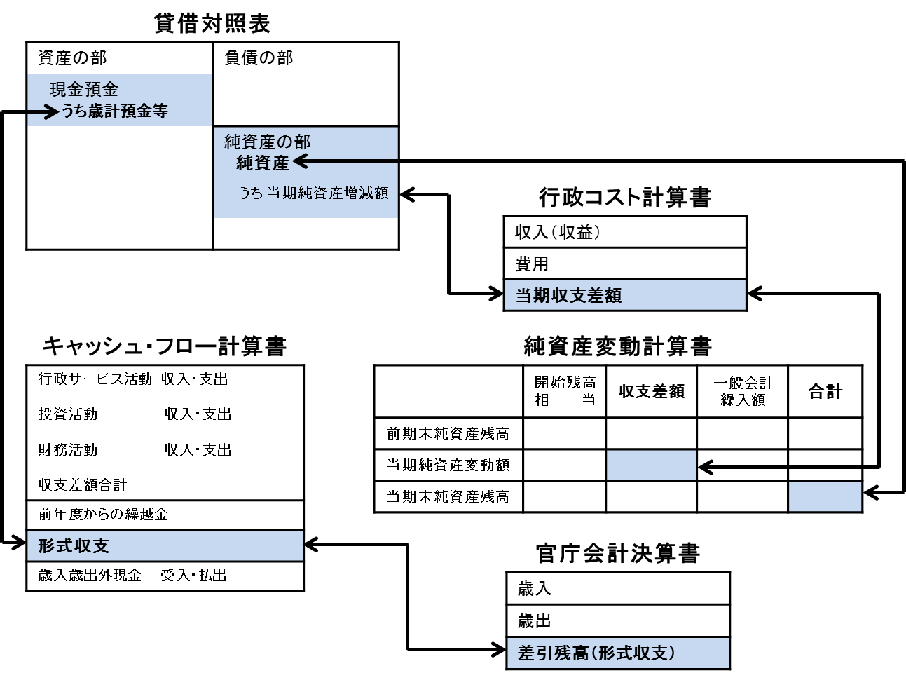

現

３．作成基準日

令和２年３月３１日

ただし、出納整理期間（令和２年４月１日～５月３１日）の取引を当会計年度の取引としています。

４．対象となる会計

対象となる会計は次のとおりです。

なお、公営企業会計（中央卸売市場事業・まちづくり促進事業・流域下水道事業）は除いています。

|  |  |  |
| --- | --- | --- |
| 会　　　　　　計　　　　　　名 | | |
| 一般会計 | 不動産調達特別会計 | 大阪府営住宅事業特別会計 |
| 公債管理特別会計 | 市町村施設整備資金特別会計 | 日本万国博覧会記念公園事業特別会計 |
| 中小企業振興資金特別会計 | 就農支援資金等特別会計 | 地方消費税清算特別会計 |
| 沿岸漁業改善資金特別会計 | 林業改善資金特別会計 | 関西国際空港関連事業特別会計 |
| 母子父子寡婦福祉資金特別会計 | 港湾整備事業特別会計 | 箕面北部丘陵整備事業特別会計 |
| 国民健康保険特別会計 |

５．作成する財務諸表

　　・大阪府全体（各会計合算）

　　・会計別、部局別、事業別

　　・会計別かつ所属別かつ事業別（財務諸表作成の基礎単位）



令和元年度

16会計

18部局

263事業